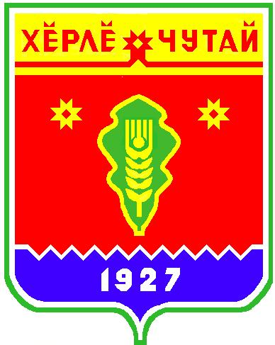

ВЕСТНИК
Красночетайского сельского поселения

с
Информационное издание администрации Красночетайского сельского поселения Красночетайского района Чувашской Республики

24 августа 2021 года
№ 20

ПРОТОКОЛ № 1
публичных слушаний по проектам решения Собрания депутатов
«О внесении изменений в Устав Красночетайского сельского поселения
Красночетайского района Чувашской Республики»

24.08.2021 года с. Красные Четаи

Присутствуют - 58 чел.

Президиум:
Председательствующий В.Н. Самылкин – председатель Собрания депутатов Красночетайского сельского поселения Красночетайского района Чувашской Республики;
Секретарь – Абакумова О.В. – ведущий специалист – эксперт администрации Красночетайского сельского поселения.

ПОВЕСТКА ДНЯ:
1. Рассмотрение проектов решения Собрания депутатов Красночетайского сельского поселения Красночетайского района Чувашской Республики «О внесении изменений в Устав Красночетайского сельского поселения Красночетайского района Чувашской Республики».

Слушали: 1. Самылкина Валерия Николаевича - председателя Собрания депутатов Красночетайского сельского поселения Красночетайского района Чувашской Республики, который в своем выступлении ознакомил присутствующих с проектами решения Собрания депутатов Красночетайского сельского поселения Красночетайского района Чувашской Республики «О внесении изменений в Устав Красночетайского сельского поселения Красночетайского района Чувашской Республики».
Выступили:
Михеев В.В. – и.о. главы администрации Красночетайского сельского поселения с предложением одобрить проекты решения о внесении изменений в Устав Красночетайского сельского поселения Красночетайского района Чувашской Республики.
Решили:
- Рекомендовать Собранию депутатов Красночетайского сельского поселения Красночетайского района Чувашской Республики принять решение Собрания депутатов Красночетайского сельского поселения Красночетайского района Чувашской Республики «О внесении изменений в Устав Красночетайского сельского поселения Красночетайского района Чувашской Республики».
Решение принято единогласно.

Председательствующий В.Н. Самылкин

Секретарь Собрания О.В. Абакумова

ВЕСТНИК  Красночетайского сельского поселения  Тир. 100 экз. |  | с. Красные Четаи, пл. Победы, д.9  krchet-krchet@cap.ru  Номер сверстан ведущим специалистом -экспертом администрации Красночетайского сельского поселения  Ответственный за выпуск:  А.Г. Волков |  | Выходит, на русском языке

